Clase 2
Tema 1
Ejercicio 1
tablaDeMultiplicar(int n) sería un PROCEDIMIENTO porque realiza una acción (imprimir la tabla) pero no devuelve ningún valor. En Java se declara como void.
promedio(int[] valores) sería una FUNCIÓN porque realiza un cálculo y devuelve un valor (el promedio) mediante return.
A nivel de sintaxis, esta distinción no existe en Java; ya que el mismo considera a los dos como métodos de una misma clase, la diferencia está en que un método puede tener un retorno (como en este caso un double) o ser un void si se lo requiere.
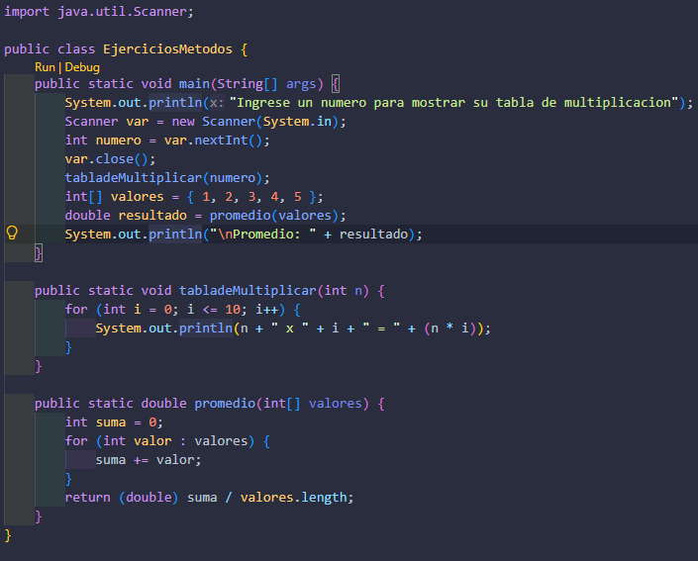

Ejercicio 2
El problema en este fragmento de código es que la variable resultado se declara dos veces, una vez dentro del main y otra dentro del if. El problema está en que al estar declarada dos veces en distintos ámbitos, la variable declarada dentro del main no recibirá las modificaciones que se realizaron dentro del if, los cuales si recibirá la variable resultado declarada dentro del if, pero al salir de este condicional y ejecutar la siguiente línea de código (System.out.println(resultado;)) se usara la variable resultado declarada en el main y al no haberle cargado ningún valor, este no puede imprimir nada al ejecutar.
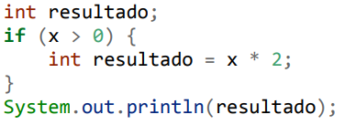
La solución a este problema es simple, basta con eliminar el int resultado = x * 2 dentro del if y solo dejar resultado = x * 2, así la variable que se va a usar es la que fue declarada anteriormente en el main.
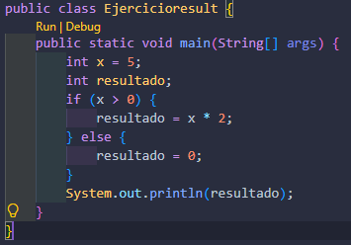
El parámetro "valor" tiene el mismo nombre que el atributo "valor". Dentro del cuerpo del método prevalece el parámetro, porque tiene un ámbito más específico (el método) y oculta al atributo. Por eso, "valor" representa el parámetro y no el atributo.
